https://www.cnblogs.com/yt96/p/5983265.html

四条主要的价值观
- 个体和互动 高于 流程和工具
- 工作的软件 高于 详尽的文档
（3）客户合作 高于 合同谈判
（4）响应变化 高于 遵循计划

敏捷开发的主要特点
- 敏捷开发的过程有着更强的适应性而不是预设性。
- 敏捷开发的过程中，更加的注重人的因素。
- 在敏捷开发的过程中，整个项目是测试驱动的而不是文档驱动的。

敏捷过程模型的一个实例：极限编程
极限编程过程分为策划、设计、编码和测试四个阶段。

（1）策划阶段
首先在策划阶段，用户和开发这进行交流，开发者总结出一系列“用户故事”，描述软件某一部分功能。之后客户对这些功能进行优先级排序，xp团队评估每一个故事的成本。之后客户和xp团队共同决定在开发的下一个版本中将会新增哪些功能。而在版本不断的迭代的过程中，会进行很多次这样的策划过程，每一次客户都可以根据已有的功能来决定是否要新增一些功能，以及要新增哪些功能。

（2）设计阶段
在设计阶段，开发人员会根据用户故事，提出这些用户故事的实现方案。设计的过程中主要遵循简洁的原则，也就是尽量使用简介的表述而不是复杂的表述。而设计的另一个方面则是重构，重构是一种通过不改变代码的外部功能的情况下改变软件模块的内部结构从而优化软件系统的功能的过程。这是一种改进代码的设计。
在设计的这两个层面中，我们可以看到在xp开发过程中，设计和开发是同步进行的。我们在不断实现开始设计的过程中，同时要对到吗进行优化也就是重新设计。这样，大大的增强了整个软件开发的适应性，而不是始终刻板的实现最开始的第一版设计。

（3）编码阶段
xp开发的第一件任务不是直接对初步的设计和用户故事进行编码，而是针对这些设计全力开发单元测试。完成了单元测试也就确定了开发者要实现的所有功能。这样开发者就只需要全力通过单元测试，而不必在实现什么功能上再浪费不必要的时间和精力。这正体现了敏捷开发的以测试驱动的特点。
而在敏捷开发中，很重要的一个提高效率的方式就是结对编程。在结对编程的过程中，两个开发者共用一台电脑，并各有分工。其中一个人进行实际的编码实现，另一个人在旁边考虑代码在宏观上该如何实现，比如针对什么功能应该使用什么样的算法。这样，在编码者工作遇到问题时，两个人交换位置。这时在旁边思考的人更有可能可以解决这一问题。事实上，结对编程的形式不必拘泥于什么规矩。关键在于，两个人共同开发的过程中，两个人的交流可以使得大部分的问题可以在第一时间解决。并且，因为两个人中只有一个人在进行编程这一项比较疲惫的工作，另一个人较为轻松，这样可以保证开发效率一直保持在一个比较高的状态。

（4）测试阶段
每一个模块都通过自己的单元测试之后，开发者会将所有的模块集成到一起进行测试。这样可以及时发现每一模块在最近一次改动之中出现的问题同时避免一些兼容性问题。每一次改动一点小问题要比等到最后一次集中修改所有问题要容易得多。

敏捷开发与传统开发方法的比较

优势
敏捷开发的高适应性，以人为本的特性，和轻量型的开发方法即以测试为驱动取代了以文档为驱动，这三个主要的特点，也就是敏捷开发相对与传统开发方式的主要有点。因为他更加的灵活并且更加充分的利用了每个开发者的优势，调动了每个人的工作热情。

劣势
与传统开发方式相比，敏捷开发的最主要的劣势在于敏捷开发欢迎新的需求，而在每次新的需求产生时都可能引起整个系统的大幅度的修改。因为开发者在开发上一个版本的时候，完全没有考虑以后的优化将要如何进行。这样的开发方式实际的软件开发过程中，并不一定总是有效的。
而另一个方面，敏捷开发因为缺乏很多在敏捷开发中被认为“不重要”的文档，这样在一个大型项目比如一个操作系统开发的时候，由于其项目周期很长，所以很难保证开发的人员不更换，而没有文档就会造成在交接的过程中出现很大的困难。

问题1：目前测试石基于代码，没有代码如何测试？
问题2：结对编程如何体现？会不会出现效率低下问题？

关键词
作为（角色），我想要（功能），以此实现（商业价值）

3C card conversation comfirmation

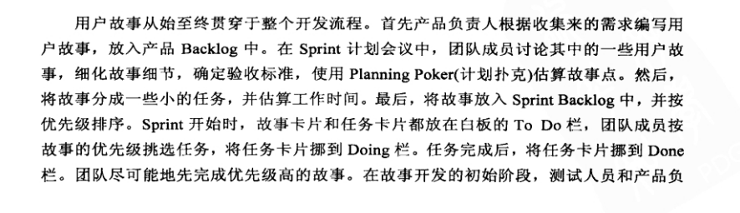
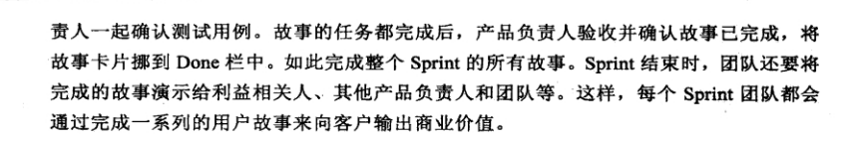

Scrum 每日例会 做了什么 准备做什么 有什么困难

